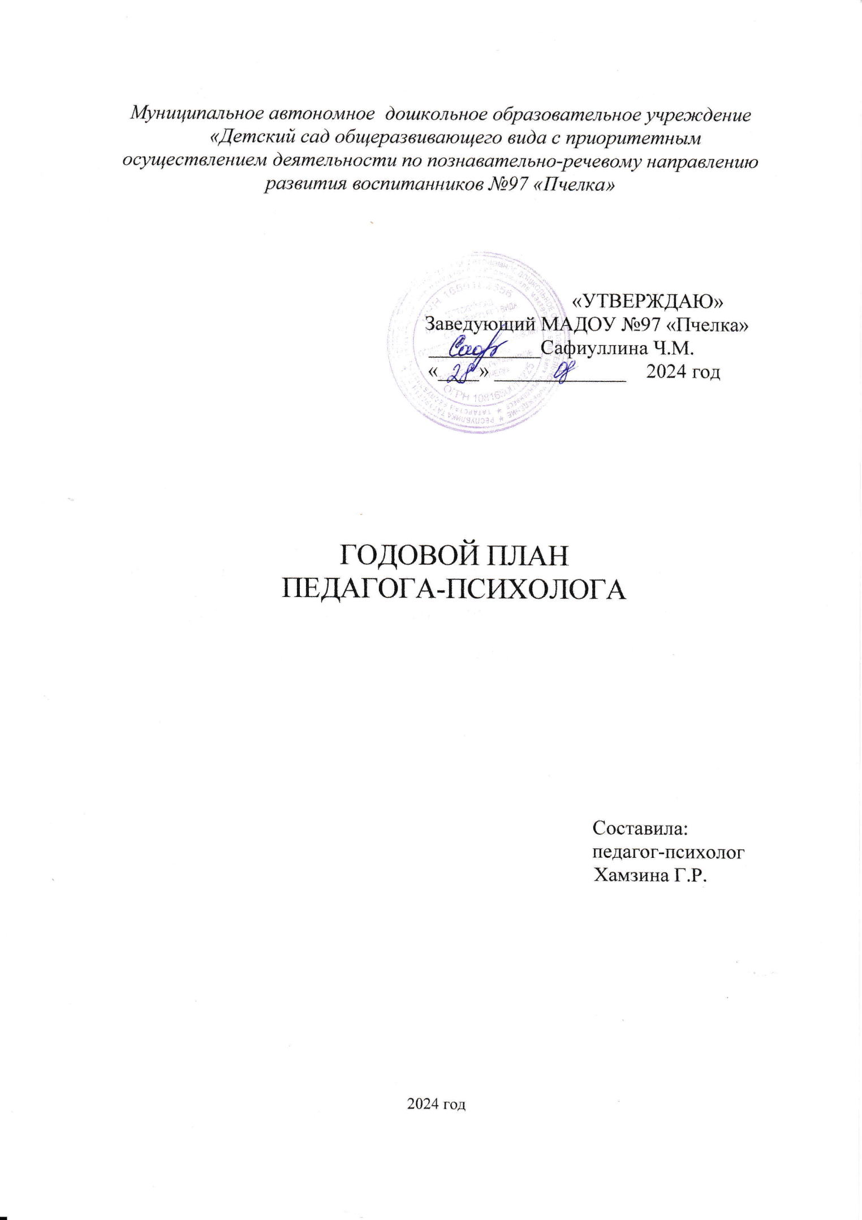

План работы по психолого-педагогическому сопровождению

на 2024-2025 учебный год

Задачи МАДОУ № 97 «Пчелка» на 2024-2025 учебный год:

Цель: создание возможностей для полноценного развития каждого ребёнка в период дошкольного детства, с учетом разнообразия образовательных потребностей и индивидуальных возможностей.
Задачи:
- Укреплять здоровье и физическое развитие детей при проведении подвижных и спортивных игр.
- Формировать нравственно-патриотические качества детей, через приобщение к культуре и традициям родного края.
- Обеспечение преемственности между детским садом и школой в игровой деятельности.
- Актуализация творческого потенциала педагогов и участие в конкурсах профессионального мастерства, для повышения уровня усвоения программного материала детьми.

Задачи психологической службы на 2024-2025 учебный год:

Цель психологической службы: создание условий для обеспечения полноценного психического и личностного развития детей дошкольного возраста в процессе их воспитания, образования и социализации на базе ДОУ

Задачи:

- Способствовать сохранению и укреплению психического здоровья детей, обеспечению их психологической безопасности с учетом их индивидуально-психологических особенностей.
- Осуществлять психологическое сопровождение педагогов, способствуя повышению их педагогической компетентности в разных видах профессиональной деятельности.
- Использовать эффективные формы сотрудничества с родителями в решении основных задач ДОУ через разнообразные методы работы психолого-педагогической среды.

Основные направления профессиональной деятельности педагога-психолога по ФГОС ДО:

- Психологическая диагностика

- Психопрофилактика и психологическое просвещение

- Развивающая работа и психологическая коррекция

- Психологическое консультирование

Формы работы:

  - групповые:

- родительские собрания, включающие выступление психолога;
анкетирование/опрос родителей и педагогического коллектива;

- групповые беседы, лекции и консультации психолога;

- выступления на педагогическом совете;

- психологические игры, упражнения, занятия для родителей и педагогического коллектива с элементами тренинга;

- коррекционно-развивающие игры, занятия с воспитанниками ДОУ;

- проведение совместных с родителями праздников, конкурсов, развлечений;

- организация клуба для родителей

  - индивидуальные:

- индивидуальные психологические консультации, беседы с родителями и сотрудниками ДОУ;

- коррекционно-развивающие занятия с воспитанниками ДОУ

- индивидуальная психодиагностика

  - наглядно-информационные:

- оформление информационного уголка для родителей;

- памятки;

- буклеты

№ | Мероприятия | Сроки
I | Психодиагностическая работа с детьми  1. Анализ течения адаптационного периода (гр.4)  2. Диагностика готовности к школьному обучению  3. Диагностика адаптации к ДОУ  4. Диагностика познавательных процессов  5. Диагностика способностей детей и предпосылок одарённости  6. Диагностика в период возрастных кризисов  7.Диагностика детско-родительских отношений  8. Диагностика социально-психологического климата коллектива  9. Диагностика личностных и эмоционально-волевых особенностей | 1.09-31.10.  2.10-16.10  2.10-31.10  2.10-31.10  1.11-30.11  по запросу  по запросу  по запросу  по запросу
II | Психокоррекционная работа  1. Коррекционно-развивающая работа с нормотипичными детьми с нормативными кризисами развития.  2. Коррекционно-развивающая работа с обучающимися с особыми образовательными потребностями (ООП)  3. Коррекционно-развивающая работа с детьми и/или семьями, находящимися в трудной жизненной ситуации.  4. Коррекционно-развивающая работа с детьми и/или семьями, находящиеся в социально опасном положении (СОП)  5. Коррекционно-развивающая работа с обучающимися «группы риска».  6. Коррекционная работа с детьми, не готовыми к учебной деятельности | 1 раз в неделю  1 раз в неделю  1 раз в неделю  1 раз в неделю  1 раз в неделю  1 раз в неделю
III | Работа с родителями  1.Анкетирование:  «Готов ли ребенок к поступлению в детский сад» (социальный паспорт семьи)  «Удовлетворенность родителей деятельностью работы ДОУ»  «Готовы ли вы отдать ребенка в школу?»  Вновь прибывших детей татарской национальности (2 мл гр)  2.Психологическая диагностика:  - Получение от родителей письменного согласия/несогласия на проведение психологической диагностики ребенка  - Получение письменного согласия/несогласия на психологическое сопровождение ребенка  3. Психологическое консультирование  4.Консультация на сайте ДОУ  Малыш идёт в ясли  Мотивы детской истерики или в царстве капризов и упрямства  Готовность родителей к школе, ожидания родителей  5. Коррекционно-развивающее направление:  - совместное пребывание ребенка и родителя на занятиях  - выполнение рекомендаций педагога-психолога  6. Психологическая профилактика:  -Участие родителей в тренингах  -Участие в Недели психологии в ДОУ  7. Психологическое просвещение:  -Предоставление информации родителям через информационные стенды, памятки, газеты, журналы, информационные листовки.  8. Коррекционно-развивающая работа семьями, находящимися в трудной жизненной ситуации.  9. Коррекционно-развивающая работа с семьями, находящиеся в социально опасном положении (СОП)  10. Банк данных  11.Родительский всеобуч  12. Стендовая информация:  «Секреты успешной адаптации в ДОУ» (гр.3,4)  «Роль семьи в обеспечении психологического здоровья и безопасности детей» (гр. 2)  «Выявление типа темперамента у детей» ( гр.5)  «Застенчивый ребенок» (гр.1,6)  «Интеллектуальная готовность детей к школе» (гр.8,9) | 1.09-30.09  16.10-3.11  до 15.05  до 15.05  до 31.10.24  19.09-30.09  19.09-30.09  по запросу  по запросу  6.09  15.11  04.04  по плану ДОУ  по плану ДОУ  в течении года  по плану  по плану  до 01.10  16.04  октябрь  ноябрь  декабрь  апрель
IV | Работа с педагогами  1. Консультации:  «Как отучить ребенка перебивать взрослого»?»  «Обидчивый ребенок»  «Детская гиперактивность»  2.Анкетирование:  «Анкета молодого педагога»  «Педагогическое выгорание»  4. Индивидуальное консультирование  5.Выступления на ППк  6.Выступления на семинарах-практикумах:  Мастер-класс «Играем в школу»  7. Школа молодого педагога  8.Консультации для младших воспитателей  9. Консультационный пункт:  - оказание консультативной помощи родителям детей не посещающих ДОУ | ноябрь  декабрь  февраль  5.11-10.11  5.02-10.02  по запросу  по плану ППк ДОУ  02.04  16.12  25.03  по запросу администрации  по плану КП
V | Организационно- методическая работа  1. Повышение профессиональной компетентности:  - Информационные стенды, печатные материалы памятки, информационные листовки, газеты и т.п.)  - Электронные ресурсы (сайт ДОУ, группа детского сада в ВКонтакте)  - Беседы, консультации (онлайн и оффлайн формата).  - Семинары-практикумы, мастер-классы  - Подготовка к педагогическим советам, семинарам-практикумам  - Подготовка к консультациям  - Подготовка к тематическим выступлениям на родительских собраниях  - Подготовка и проведение мероприятий МО №6 педагогов-психологов  2. Оснащение кабинета необходимой литературой, разработками  3. Пополнение кабинета дидактическими материалами  4. Оформление карт индивидуального развития детей  5. Составление индивидуальных маршрутов по коррекции познавательных процессов  6.Составление коррекционных программ по запросу  7. Совместная деятельность с педагогом-психологом СОШ №23 по обеспечению преемственности | по плану  2.09-31.05  по запросу  2.09-29.04  2.09-29.04  по запросу  по плану МО  02.09-31.05  02.09-31.05  02.09-31.05
VI | Мероприятия в ДОУ
 | 1. Развлечение «День знаний»  2. Развлечение «Осень к нам пришла»  3. Развлечение Викторина «День народного единства»  4. Развлечение «Если с другом вышел в путь» (БДД)  5. Развлечение «День смеха»  5. «Путешествие в космос» познавательно-спортивное развлечение ко дню космонавтики | 2.09.24
 |  | 13.09.24
 |  | 02.11.24
 |  | 08.11.24
 |  | 01.04.25
 |  | 11.04.25
VII | Преемственность со школой

№ п/п | Содержание | Срок |  | Ответственный
 | Методическая работа
3 | Сбор сведений об итогах адаптации выпускников ДОУ в школе. |  | До 15.11.24 | Педагог- психолог
4 | Консультации для воспитателей подготовительных групп  «Ребенок на пороге школы»  «Что такое готовность к школе» |  | 30.09.24  28.04.25 | Старший воспитатель, педагог-психолог
Работа с родителями
5 | Оформление информационных стендов:  «Советы родителям будущих первоклассников», |  | 02.09.24-30.05.25 | Педагог-психолог
Работа с детьми
3 | Интеллектуальные игры, викторины, дидактические игры |  | 02.09.24-30.05.25 | Педагог-психолог, восп. под.гр
4 | Экскурсия в школу, встреча с первоклассниками |  | 04.02.25 | Педагог-психолог, восп. под.гр
5 | Чтение художественной литературы про школу «Первое сентября» С. Маршака, В Воронкова «Подружки идут в школу», Алексина «Первый день» |  | 01.09.23-31.05.24 | Педагог-психолог, восп. под.гр

